TRƯỜNG THPT  TỔ TOÁN | THI THỬ TỐT NGHIỆP - NĂM HỌC 2024 - 2025  Môn: TOÁN, Lớp 12
DÀNH CHO HS – TB YẾU | Thời gian: 90 phút
Họ và tên thí sinh:.............................................................................. SBD:..................... |  | Mã đề thi  20

PHẦN I. Câu trắc nghiệm nhiều phương án lựa chọn. Thí sinh trả lời từ câu 1 đến câu 12. Mỗi câu hỏi thí sinh chỉ chọn một phương án.

Câu 1. Bảng biến thiên dưới đây là bảng biến thiên của một hàm số trong bốn hàm số được liệt kê ở bốn phương án dưới đây. Hàm số đó là hàm số nào?
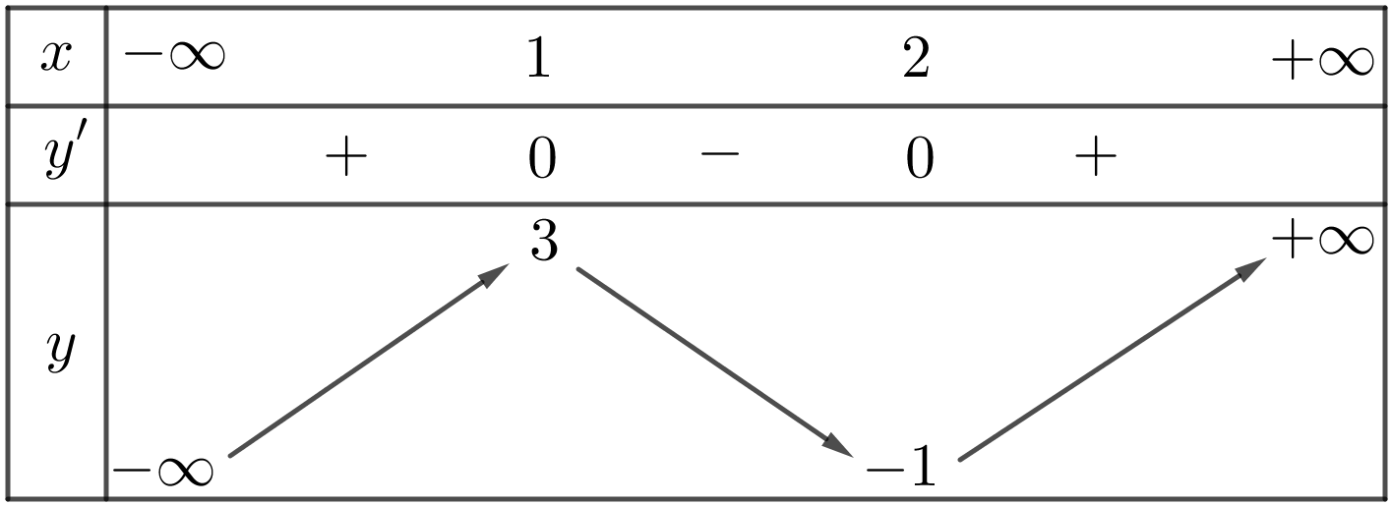
A. . B. . C. . D. .
Câu 2. Rút gọn biểu thức dưới dạng lũy thừa với số mũ là số
hữu tỷ.
A. . B. . C. . D. .
Câu 3. Cho hàm số có bảng biến thiên bên dưới. Gọi lần lượt là giá trị lớn nhất và giá trị nhỏ nhất của hàm số khi . Giá trị bằng
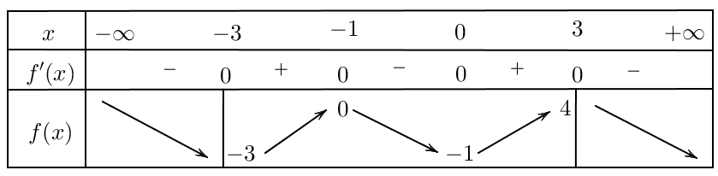
A. . B. . C. . D. .
Câu 4. Trong không gian với hệ tọa độ , cho mặt cầu . Tọa độ tâm của mặt cầu là
A. . B. . C. . D. .
Câu 5. Phương trình có mấy nghiệm
A. . B. . C. . D. .
Câu 6. Trong không gian cho đường thẳng , đường thẳng và mặt phẳng . Chọn khẳng định đúng.
A. Góc giữa đường thẳng và mặt phẳng bằng khi và chỉ khi song song với mặt phẳng .
B. Góc giữa đường thẳng và mặt phẳng là góc giữa và hình chiếu vuông góc của trên .
C. Nếu và cùng tạo với mặt phẳng một góc thì và đồng phẳng.
D. Góc giữa đường thẳng và mặt phẳng luôn là góc nhọn.
Câu 7. Trong không gian , cho đường thẳng . Véc tơ nào sau đây là một véc tơ chỉ phương của đường thẳng ?
A. . B. . C. . D. .
Câu 8. Cho là một nguyên hàm của hàm số . Tìm .
A. . B. .
C. . D. .
Câu 9. Nguyên hàm của hàm số trên là
A. . B. . C. . D. .
Câu 10. Cho hàm số có đồ thị như hình vẽ bên. Hàm số đã cho nghịch biến trên khoảng
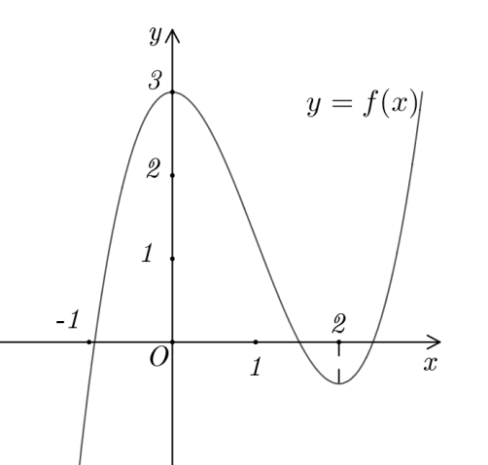
A. . B. . C. . D. .
Câu 11. Dãy số nào sau đây là một cấp số cộng.
A. . B. . C. . D. .
Câu 12. Khẳng định nào đúng
A. B.
C. D.

PHẦN II. Câu trắc nghiệm đúng sai. Thí sinh trả lời từ câu 1 đến câu 4. Trong mỗi ý a), b), c), d) ở mỗi câu, thí sinh chọn đúng hoặc sai.

Câu 1. Trong không gian với hệ toạ độ , cho ba điểm , và . Các mệnh đề sau đúng hay sai?
a) Vectơ pháp tuyến của mặt phẳng là: .
b) Phương trình mặt phẳng có dạng: .
c) Điểm không thuộc mặt phẳng .
d) Vectơ chỉ phương của mặt phẳng là: .
Câu 2. Một chất điểm đang chuyển động với vận tốc thì tăng tốc với gia tốc .
a) Quãng đường vật đi được trong 4 giây đầu tiên kể từ lúc bắt đầu tăng tốc là .
b) Vận tốc của vật tại thời điểm là .
c) .
d) Gọi là vận tốc của chất điểm ở thời điểm thì là một nguyên hàm của
Câu 3. Cho hàm số . Các khẳng định sau đây đúng hay sai?
a) Đồ thị hàm số có đường tiệm cận ngang là đường thẳng .
b) Đồ thị hàm số có đường tiệm cận đứng là đường thẳng .
c) Đồ thị hàm số có giao điểm của hai đường tiệm cận nằm trên đường thẳng .
d) Đồ thị hàm số có tất cả hai đường tiệm cận.
Câu 4. <NB-TH>Lớp 10A có 40 học sinh, trong đó có 25 học sinh chơi được môn bóng chuyền, 20 học sinh chơi được môn cầu lông, 10 học sinh vừa chơi được môn bóng chuyền và môn cầu lông. Chọn ngẫu nhiên một học sinh. Xét các biến cố A: “Học sinh được chọn chơi được môn bóng chuyền” và B: “Học sinh được chọn chơi được môn cầu lông”.
a) . b) . c) . d) .

PHẦN III. Câu trắc nghiệm trả lời ngắn. Thí sinh trả lời từ câu 1 đến câu 6.

Câu 1. Người ta định đào một cái hầm có dạng hình chóp cụt tứ giác đều có hai cạnh đáy là và . Mặt bên tạo với đáy nhỏ thành một góc nhị diện có số đo bằng . Tính số mét khối đất cần phải di chuyển ra khỏi hầm.
Câu 2. Trong không gian cho các điểm . Điểm là tâm đường tròn ngoại tiếp tam giác . Tính ?
Câu 3. Ta có , , . Vậy thể tích lớn nhất của là khi . Cho hình vuông $OABC$ có cạnh bằng $4$ được chia thành hai phần bởi đường cong $\left(C\right)$ có phương trình $y=\frac{1}{4}x^{2}$. Gọi $S_{1},S_{2}$ lần lượt là diện tích của phần không bị gạch và bị gạch như hình vẽ bên dưới. Tính tỉ số $\frac{S_{1}}{S_{2}}$ bằng
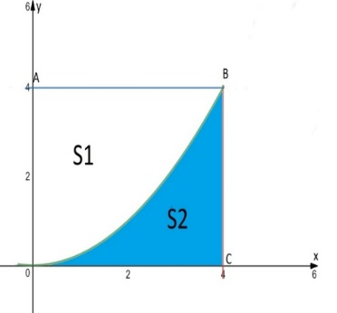
Câu 4. Phần mềm mô phỏng thiết bị thám hiểm đại dương có dạng hình cầu trong không gian . Cho biết tọa độ tâm mặt cầu là và bán kính . Viết phương trình mặt cầu.
Câu 5. Số dân của một thị trấn sau năm kể từ năm 1970 được ước tính bởi công thức được tính bằng nghìn người . Xem là một hàm số xác định trên nửa khoảng . Đồ thị hàm số có đường tiệm cận ngang là . Giá trị của là bao nhiêu?
Câu 6. Một lô các sản phẩm do hai nhà máy sản xuất, biết rằng số sản phẩm của nhà máy thứ nhất gấp ba lần số sản phẩm của nhà máy thứ hai. Tỉ lệ sản phẩm tốt của nhà mấy thứ nhất là và nhà mấy thứ hai là . Lấy ngẫu nhiên ra một sản phẩm. Tính xác suất để sản phẩm lấy ra là tốt.
-------- HẾT--------

